[三篇论文疑似共享图像及内部重叠！成都市第一人民医院，成都中医药大学与电子科技大学四川省人民医院等论文被质疑](https://mp.weixin.qq.com/s?__biz=Mzk1NzgyODkzOQ==&mid=2247485702&idx=1&sn=079d258dbde5e904666884889ecf1ab1&chksm=c23a3cb3fe52f4c2b5336e539faad7a75341f810dc1725a3a40eac46bbe27245d3ab5c0f38f9&scene=126&sessionid=1742746005)

原创  洞察学术[洞察学术](javascript:void(0);)2025-03-16 09:28:42澳大利亚

近日，三篇分别发表于**Oncology Letters (2018)、Drug Design Development and Therapy (2018)、Molecular Medicine Reports (2020)** 的研究论文因共享一些相同的图像，还有一些内部重叠区域而引发关注。**以下是三篇论文具体信息：**

# 论文一： 2018年发表于Oncology Letters期刊，标题为“Hypoxia exposure induced cisplatin resistance partially via activating p53 and hypoxia inducible factor-1α in non-small cell lung cancer A549 cells” (doi: 10.3892/ol.2018.8767）。该论文由来自成都市第一人民医院内分泌科的Qiang Guo , Fei Lan , Xu Yan , Zhu Xiao , Yuelei Wu , Qin Zhang（通讯作者）共同完成。

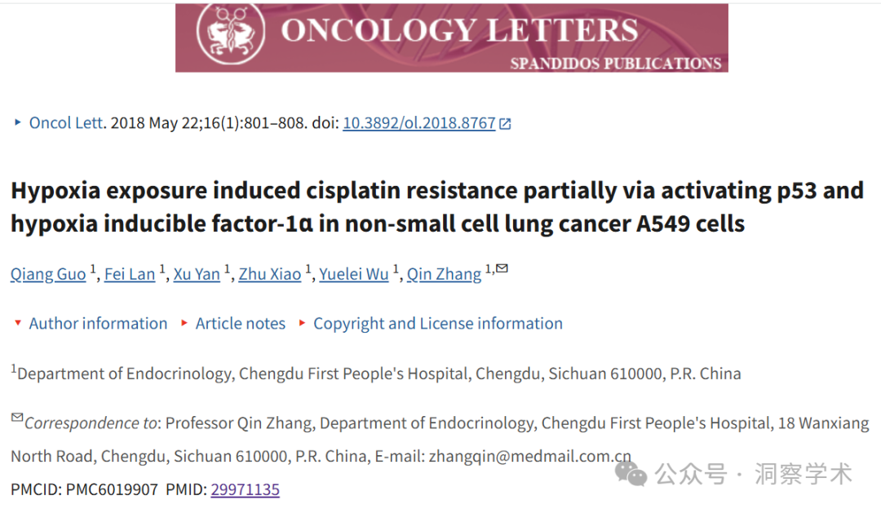

# 论文二： 2018年发表于Drug Design Development and Therapy期刊，标题为“The therapeutic effects of traditional Chinese medicine Fusu agent in LPS-induced acute lung injury model rats” (doi: 10.2147/dddt.s181798）。该论文由来自成都中医药大学教学医院重症监护室；成都中医药大学基础医学院；成都中医药大学基础医学院的Peiyang Gao , Ziyi Zhao , Chuantao Zhang , Chunxia Wang , Kunlan Long , Liuxue Guo , Baixue Li （通讯作者）共同完成。

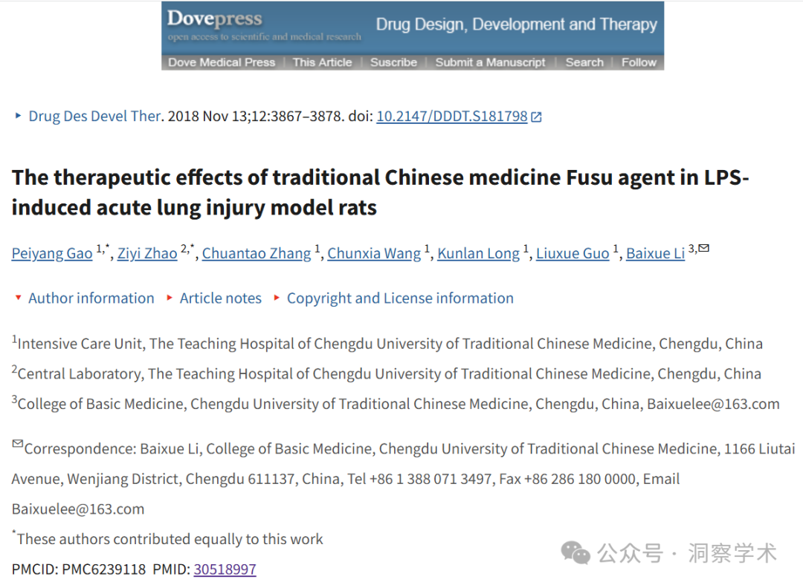

# 论文三： 2020年发表于Molecular Medicine Reports期刊，标题为“Grooved hydroxyapatite scaffold modulates mitochondria homeostasis and thus promotes osteogenesis in bone mesenchymal stromal cells” (doi: 10.3892/mmr.2020.11352）。该论文由来自电子科技大学四川省人民医院口腔科；四川省绵阳市第三医院口腔科；电子科技大学医学院；四川大学华西口腔医学院, 口腔医院；四川省肿瘤医院头颈外科的Chenglong Li , Lu Yang , Xiaohua Ren , Mu Lin , Daonan Shen , You Li , Xiangyu Zhang , Chunhui Liu , Yandong Mu（通讯作者）共同完成。

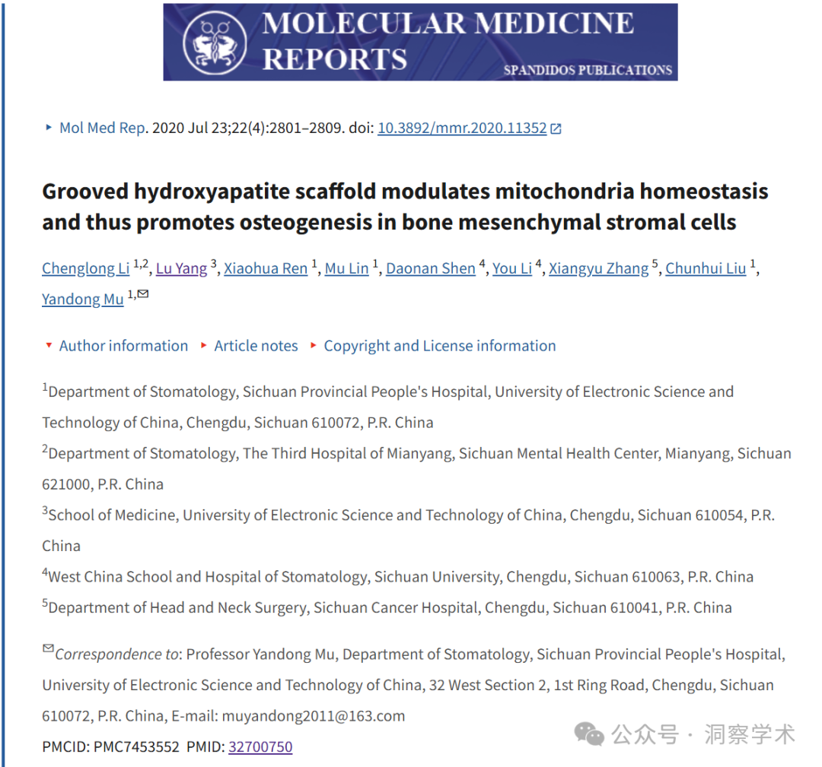

**2025年3月 Sholto David 在pubpeer上对上述论文均提出质疑：**

三篇论文共享一些相同的图像。还有一些内部重叠区域。我认为解开这里发生的事情符合每个人的最佳利益。在ImageTwin.ai的帮助下进行识别。

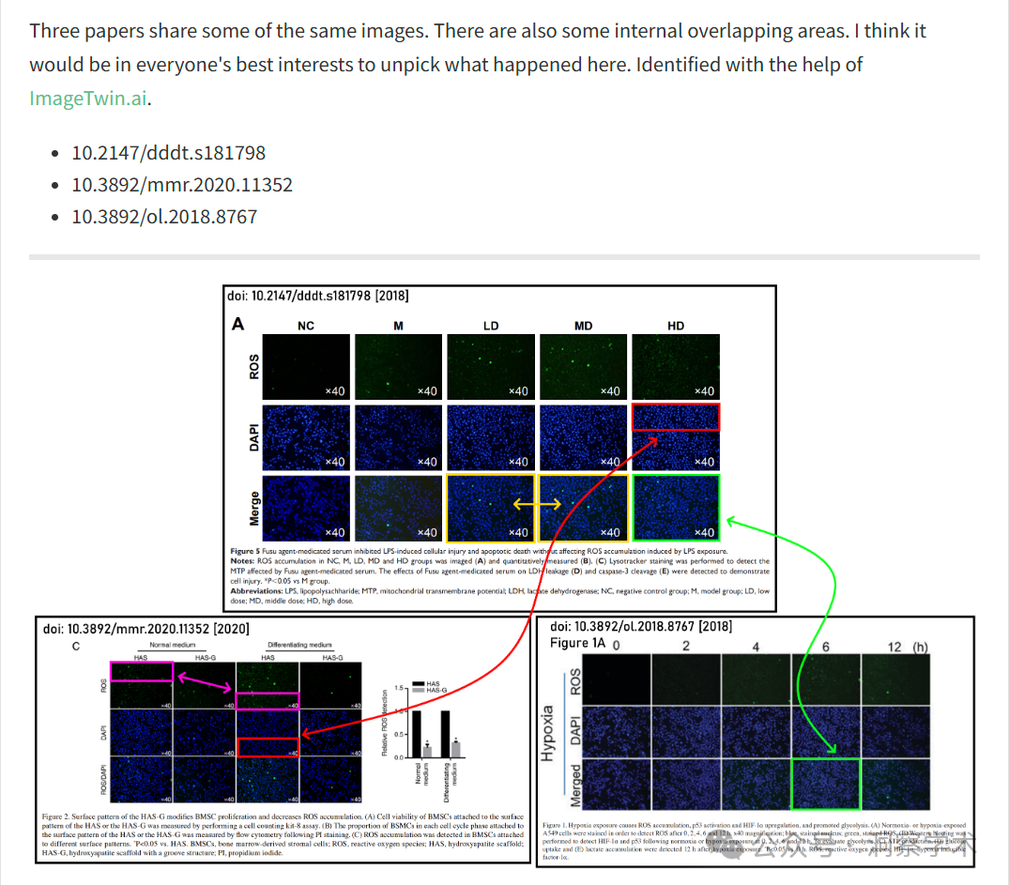

信息链接：

https://pubpeer.com/publications/CCCE52B27F5C16FB0EFDBD14C78BED#1

https://pubpeer.com/publications/C30EBD5FDFDC60503E88659F4D9C6D#1

https://pubpeer.com/publications/161B5E832B9B86812FDDAA9547B10D#1

免责声明：

本文所涉及的信息均来自公开的学术网站和相关资料，力求内容准确可靠，但无法对其完整性、真实性或时效性作出绝对保证，仅供学术参考。如发现内容存在问题或有纰漏之处，请及通过私信联系我们(QQ: 3926830335)，以便及时核实和修正。

[#成都中医药大学](https://mp.weixin.qq.com/mp/appmsgalbum?__biz=Mzk1NzgyODkzOQ==&action=getalbum&album_id=3900627148742295554#wechat_redirect)[#电子科技大学](https://mp.weixin.qq.com/mp/appmsgalbum?__biz=Mzk1NzgyODkzOQ==&action=getalbum&album_id=3900627530004529158#wechat_redirect)